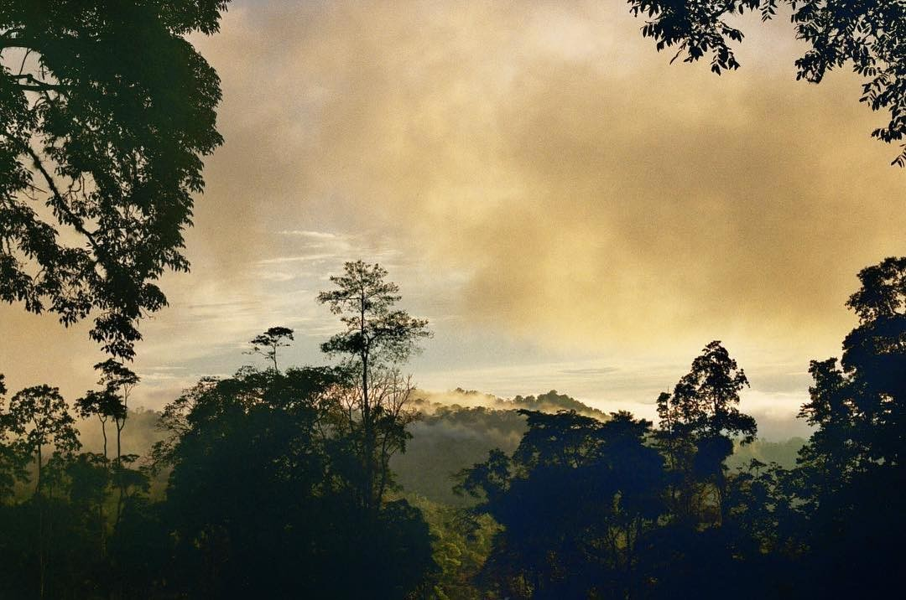

Hacienda Misiones - Photo by Damian Tauchert

[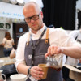](https://www.linkedin.com/in/lindybrogaard/)**Certificeret økologi er ikke bæredygtigt…..**

* Published on November 24, 2020

**[Lindy Nordentoft Brogaard](https://www.linkedin.com/in/lindybrogaard/)**

At CleverCoffee, we work every day for our customers to enjoy specialty coffee with good taste and good conscience

Okay, det er lidt et statement, så inden du skyder mig helt ned, så gør mig lige tjenesten at læse videre, så giver det nok mere mening.

Det er desværre bare ikke så simpelt, så du kan sige at certificeret økologi er bæredygtigt.

Der er ingen lette måder hvorpå vi kan sikre os bæredygtighed og ordentlige forhold. Det er et problem at nogle virksomheder bruger certificeringer som økologi til at skjule deres Greenwashing bagved.

**Hvem skal tage ansvaret og risikoen?**

Når vi som forbrugere kræver at en kaffe er certificeret økologisk, så vælger vi også at lægge ansvaret fra os og over på dem i forsyningskæden som i forvejen har allermindst, nemlig kaffefarmeren.

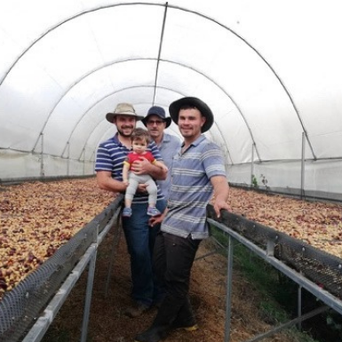Det er dem som skal dyrke kaffen på en måde hvor de typisk har [mindst 25% mindre høste](http://www.coffeehabitat.com/2010/01/organic-coffee/), hvor det er langt sværere at få en høj kvalitet. Kaffefarmen skal drives økologisk i en årrække inden den kan certificeres. I denne periode, har bonden de mindre høste og øget omkostninger, men uden at kunne få en højere betaling førend certifikatet er på plads. Selve certificeringen koster også penge.

De risikere at miste hele deres levebrød hvis farmen bliver ramt af sygdomme som f.eks. Bladrust. Hvis en kaffefarm rammes af [bladrust](https://www.apsnet.org/edcenter/disandpath/fungalbasidio/pdlessons/Pages/CoffeeRust.aspx), så mister farmen reelt deres produktion i op til 3 år, hvis ikke de får stoppet sygdommen i tide.

Uden muligheden for at bruge et minimum af sprøjtemidler, så har de ikke noget forsvar. Det er en kæmpe risiko, som de færreste kaffefarmere kan overleve. Vil du være villig til at risikere din families forsørgelse i op til 3 år, uden nogen form for sikkerhedsnet?

Oveni investeringer og risikoen for at blive ramt af f.eks. Bladrust, så er der også risikoen for at hvis vi ikke er tilfredse med kvaliteten, så vælger vi bare en anden kaffe.

Er det fair at de skal løbe denne risiko for at vi kan finde tryghed i et stempel?

Det tror jeg godt vi kan blive enige om at det er det ikke.

Men hvad gør vi så? Ja, det er jo et godt spørgsmål. Hvis vi som forbrugere skal kunne være sikre på at kaffen er “rigtig” bæredygtig så skal vi nok være villig til at grave langt dybere. Vi har derfor som kafferisteri en forpligtigelse til at være åbne og transparente omkring alt vi gør, så du som forbruger kan finde de informationer du søger og du kan have tillid til os og den måde vi gør tingene på.

**Er vi enige om hvad bæredygtighed er?**

Vi skal måske også lige være enige om hvad vi forstår ved bæredygtighed. Der er reelt 3 elementer som alle skal være opfyldt for at det reelt kan ses som bæredygtigt.

[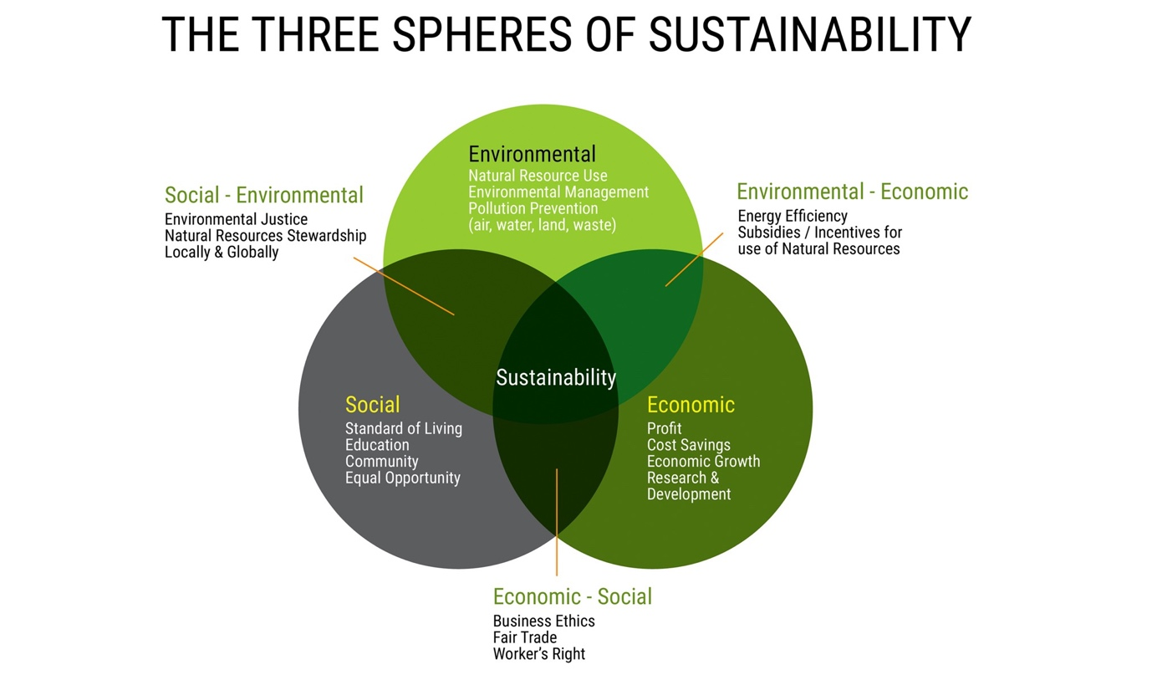](http://www.butler.edu/sustainability/about)

**Økonomi**

Det giver ikke mening at kaffen er certificeret økologisk hvis kaffefarmeren ikke kan tjene nok penge til at familien kan overleve.Markedspriserne på kaffe er pt. På ca samme niveau som de var i slut 80’er og dermed meget lavere end det reelt koster at dyrke kaffen. [(læs mere om hvordan vi handler vores kaffer lige her)](https://clevercoffee.dk/saadan-handler-vi-kaffe-baeredygtig-og-transparent/) Mange steder hvor der dyrkes kaffe, er det næste umuligt at skifte til andre typer af afgrøder. Det betyder at hvis ikke de kan leve af at dyrke kaffe, så har de reelt 2 valgmuligheder. De kan enten begynde at dyrke ulovlige afgrøder som coca planter og opiumsvalmue, eller de kan flygte fra deres farm. Dette valg er der jo ingen der burde være nød til at træffe.

**Sociale**

Vi skal også kunne være sikre på at alle har lige muligheder og at de sociale aspekter er vægtet. Kvinder skal have samme rettigheder og muligheder som mænd. Ingen etnisiteter skal undertykkes. Igen er det ikke nok at en kaffe er certificeret økologisk, hvis det er på trods af at kaffen plukkes af underbetalte minoriteter som skal bo og leve under kummerlige forhold, hvor de knap nok har mulighed for at få noget at spise.

**Miljø**

Vi kan selvfølgelig heller ikke kun fokusere på de to ovenstående elementer. Vi skal også have et stort fokus på miljøet. Men igen er vi nødt til at udfordre certificeret økologi. Hvad er bedst for miljøet. Er det en certificeret økologisk kaffe som er produceret med op til 160 liter vand pr. Kg grønne kaffebønner. [Vand som oftest udledes tilbage i vandløb med høj forurening](https://coffeelands.crs.org/2012/08/293-coffee-and-water-resources-at-origin/). Eller en kaffe som er dyrket med et absolut minimum af sprøjtemidler, men som er processeret helt uden brug af vand? Jeg er overbevist om at vores ikke økologiske kaffer er mere bæredygtige en de fleste certificeret økologiske kaffer på markedet.

**Hvad gør vi hos CleverCoffee?**

Vi tror på at transparens, åbenhed og dialog er vejen frem. Som det ser ud lige pt. Så er der ikke nogen certificeringer der kan stå alene. Du skal kunne have tillid til det vi gør. Du skal have adgang til alle de informationer som du har brug for. Jeg tror de færrest vil grave sig dybt ned i alt dataen, det skal vi nok gøre, men du skal selvfølgelig kunne have tillid til dette.

Vi tager dialogen om bæredygtighed med farmerne. De har nemlig oftest allerede gjort sig overvejelser og taget skridt. Her er et par eksempler på arbejdet med bæredygtighed hos nogle af vores direct trade partnere.

**Cafe Rivense i Costa Rica**

Familien Ureña Rojas fra Cafe Rivense i Costa Rica processere alt deres kaffe uden brug af vand. På den måde undgår de forureningen af vandet i området. Familien Ureña Rojas har excelleret denne proces og lave i vores øjne nogle af de bedste kaffer i Costa Rica.

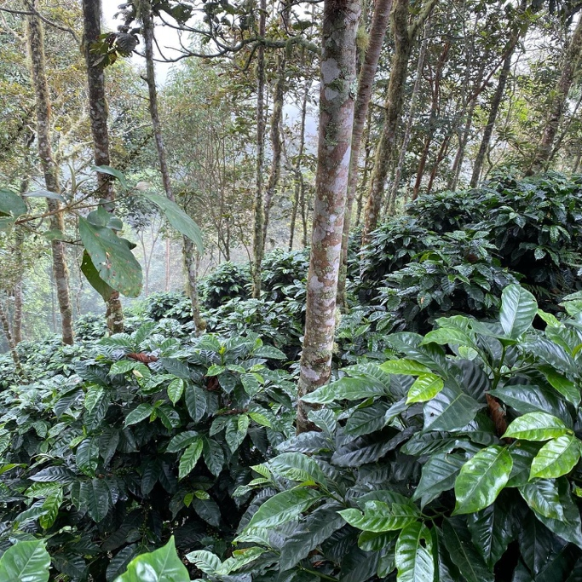De arbejder også med at lade dele af deres farm gro vildt i perioder for at genoprette jordens naturlige balance. Deres kaffer er “shade grown” som dels giver en god biodiversitet, som giver plads til områdets liv af vilde dyr. Samtidig giver det også kaffeplanterne rigtig gode betingelser for at gro optimalt.

Inden hver sæson bliver der lavet grundige jordbundsanalyser, som giver dem et godt overblik over hvilke næringsstoffer og i hvilke mængder der skal gødes. Det sikre at de kan tilføre præcis det der er behov for uden at det bliver hverken for meget eller for lidt.

**Misiones i Colombia**

Luis og Michael har valgt at få 4C certificeringen på deres kaffefarm. Dette er en certificering målrettet bæredygtige arbejde med kaffe. Certificeringen kigger på alle 3 elementer af bæredygtighed.

De har dedikeret et større område af farmen til at kunne oprense vandet naturligt, inden det kommer tilbage til de naturlige vandløb.

De har en stor ormefarm, som effektivt omdanner de resterende dele af kaffebæret til kompost, som de så kan gøde deres kaffeplanter med.

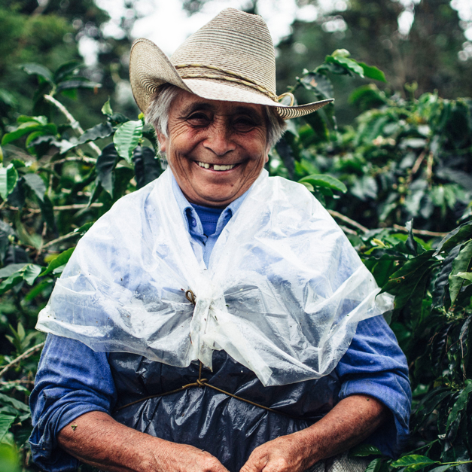

Deres kaffe er også Shade Grown.

Samtidig har de ændret betalingen af deres plukkere til at være på timebasis i stedet for pr. Kilo plukket bær. På den måde kan de øge deres fokus på at plukke de korrekt modnet bær, fremfor blot at have fokus på at plukke så mange som muligt. De sikre deres ansatte betalt ferie og adgang til både skole og sundhedssystem.

**Transparens og åbenhed**

Disse farmere har et stort fokus på bæredygtighed og overstiger på mange måder niveauerne fra diverse certificeringer. Det kan være svært at gennemskue som forbruger, da vi jo ikke kan sætte et stempel på posen, men det gør jo bestemt ikke deres arbejde mindre værdifuldt.

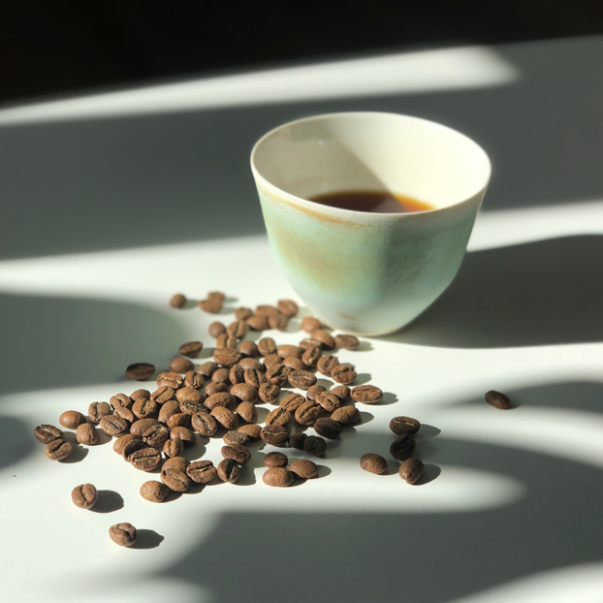Når i nu hører om Ricardo, Luis og Michaels arbejde, giver det så ikke mening at lære dem bedre at kende? Og er deres arbejde med bæredygtighed ikke mindst lige så meget værd som en certificering som ikke giver dig nogen mulighed for at vurdere om der ligger noget skjult bagved? Og giver det ikke også mening når jeg starter med at påstå at certificeret økologi ikke er bæredygtigt, i alt fald ikke i sig selv?

Jeg mener at åbenhed og transparens er nøglen og man kan jo tænke over, hvad der ligger bag, når virksomheder ikke ønsker at fortælle om hvordan de gør tingene, jeg tænker ikke det er noget positivt, for så vil de fleste jo gerne fortælle om det.